北京科技大学乘车路线

一、考点名称：北京科技大学
地 址：北京市海淀区学院路 30 号
总 机： 010－62325294 或者 62332893
学校网址：http://www.ustb.edu.cn/
特别说明：具体地点以准考证公布为准,北京科技大学西门公交车站较多，西门和北门下
车进入校园考场都比较近，此外大巴车不能进入校园。
二、行车路线：
1) 北京西站到北京科技大学
方案一: [换乘 1 次] 先乘 387(北京西站-慧忠路东口) 在北京西站 站上车，
在 蓟门桥东 站下车； 最后换乘 836(宝隆公寓小区-北亚花园) 在蓟门桥 站上车，
在 北京科技大学北门 站下车； 全程约 15 公里。
方案二: [换乘 1 次] 先乘 21(北京西站-中国科技馆东门) 在 北京西站 站上
车， 在 蓟门桥 站下车； 最后换乘 836(宝隆公寓小区-北亚花园) 在 蓟门桥 站
上车， 在 北京科技大学北门 站下车； 全程约 16.1 公里。
2) 北京南站到北京科技大学
方案一：北京南站出发,乘坐 102 路(电车)上行(北京南站-动物园公交枢纽),
在缸瓦市换乘 690 路下行(前门-颐和园),抵达北京科技大学北门. 约 17.45 公里
方案二：从北京南站出发,乘坐奥运专线 6 路下行(北京南站-奥林匹克南公交
场站),在蓟门桥换乘836路上行(宝隆公寓小区-北亚花园),抵达北京科技大学北门.
约 21.52 公里
3) 北京站到北京科技大学
上地铁 2 号线，往崇文门方向，西直门站下车，换乘地铁 13 号线(13 号线在
高架站台上，换乘不需再购票)，往大钟寺方向，五道口站下车，B 口出站，沿成府
路往东约 800m 就是。地铁票价 2 元。

4) 北京北站到北京科技大学
方案一： 392 直达 34 分钟 6 公里 步行 1036 米
方案二：从 北京北站 步行约 574 米 到达索家坟站（东北方向），乘坐 392
路(7 站) 到达成府路口南站，步行约 462 米 到达 北京科技大学（东北方向）。
5) 首都机场站到北京科技大学
（换乘 1 次）总行程 28.778 公里 从首都机场出发,步行约 50 米乘 359(首都机
场-东直门外) 在首都机场站上车,经过 10 站,行程 14.818 公里 在大山桥东站下车
换乘737(孙河乡政府-香山) 在大山桥东站上车,经过18站,行程13.403公里 在学
院桥东站下车 到达北京科技大学
地 图

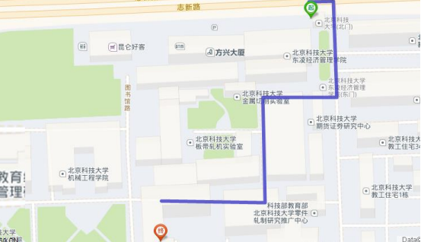
图一:北门到逸夫楼
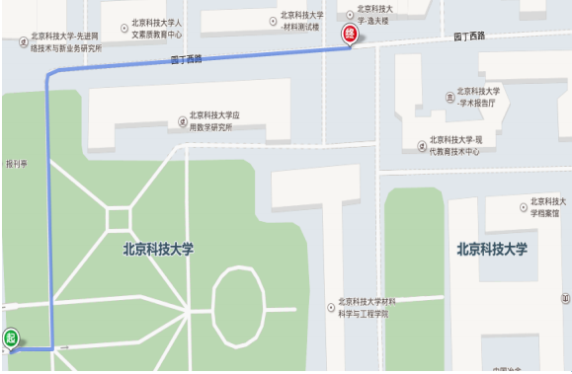
图二：西门到逸夫楼
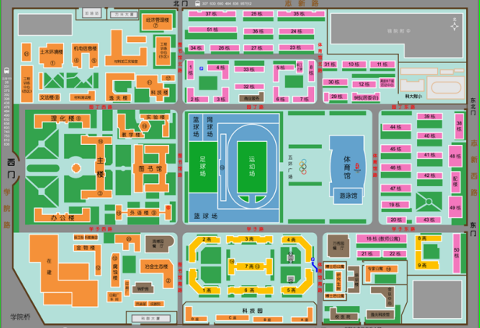
图三：北京科技大学全图

